Квадраторы и мультиплексоры
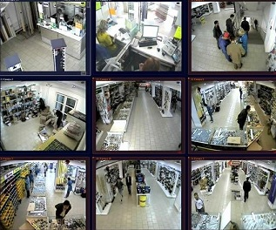
- квадраторы позволяют одновременно выводить на монитор изображения, передаваемые с 2-4 видеокамер
- мультиплексоры позволяют одновременно выводить на монитор видеонаблюдения изображения от 4 до 32 видеокамер, записывать эти изображений на видеомагнитофон или встроенный видеорегистратор

